OBJECTIF 1 :
Nous allons maintenant gérer un panier d'achat ! Pour cela, nous devons créer un composant Cart qui va afficher les produits ajoutés et permettre la gestion des quantités sélectionnées ainsi que le montant total des achats.

PROBLÉMATIQUE : COMMUNICATION ENTRE COMPOSANTS FRÈRES
Nos composants ShoppingList et Cart seront des "composants frères" :
- Ils sont au même niveau hiérarchique
- Ils ont besoin de partager les MÊMES données (contenu du panier)
- En React, les composants frères ne peuvent PAS communiquer directement
SCHÉMA DU PROBLÈME
HIÉRARCHIE DES COMPOSANTS :
App.jsx (PARENT COMMUN)
├ ShoppingList.jsx (ENFANT 1)
│ └ SneakerItem.jsx (PETIT-ENFANT)
├ Cart.jsx (ENFANT 2)
Comment faire communiquer ShoppingList et Cart qui sont deux composants frères ?

PLUSIEURS SOLUTIONS EN REACT
OPTION 1 : LIFTING STATE UP (REMONTÉE D'ÉTAT)
Principe : Remonter l'état partagé vers le parent commun le plus proche
- Avantages : Simple, prévisible, contrôle total
- Inconvénients : Props drilling si hiérarchie profonde, il faut faire passer les données étape par étape
- Usage : Idéal pour applications moyennes
OPTION 2 : CONTEXT API
- Principe : État global accessible partout dans l'arbre
- Avantages : Évite le props drilling
- Inconvénients : Plus complexe, peut créer des re-rendus inutiles
- Usage : État vraiment global (thème, utilisateur connecté)
OPTION 3 : REDUX/ZUSTAND
Principe : Store externe à React
- Avantages : Très puissant, debugging avancé
- Inconvénients : plus difficile à mettre en place
- Usage : Applications complexes avec beaucoup d'état

SOLUTION CHOISIE : LIFTING STATE UP

L'état du panier ne sera PAS dans SneakerItem ou Cart mais dans App le composant parent commun. Le composant App sera donc l’orchestrateur du panier.

Rôles de chaque composant :
1. SNEAKERITEM (Composant enfant)
- RESPONSABILITÉ : Afficher une sneaker et permettre l'ajout au panier
- ACTION : Quand l'utilisateur clique sur "Ajouter au panier"
- RÉSULTAT : Envoie les données de la sneaker vers App via ShoppingList

2. APP (Composant orchestrateur)
- RESPONSABILITÉ : Gérer l'état global du panier avec useState
- ÉTAT : const [cart, setCart] = useState([])
- LOGIQUE : Recevoir les sneakers et les ajouter à la liste du panier
- TRANSMISSION : Donner la liste du panier à Cart pour affichage

3. CART (Composant enfant)
- RESPONSABILITÉ : Afficher uniquement le contenu du panier
- RÉCEPTION : Recevoir la liste des articles depuis App
- AFFICHAGE : Montrer les sneakers ajoutées et calculer le total

ARCHITECTURE DE LA SOLUTION

App (state: cart avec useState, fonction: addToCart)
├── ShoppingList
│ ├── reçoit: onAddToCart (PROP référençant addToCart)
│ ├── transmet: onAddToCart (PROP passée à l'enfant)
│ └── SneakerItem
│ ├── reçoit: sneakerData (PROP), onAddToCart (PROP)
│ └── Bouton → appelle onAddToCart(sneakerData) → exécute addToCart dans App
└── Cart
├── reçoit: cartItems (PROP contenant le state cart)
└── affiche: liste des sneakers + total

Les CALLBACKS (FONCTIONS DE RAPPEL) :

Pour que les composants enfants puissent communiquer avec App, nous utilisons le pattern "callback" :
• App crée la fonction addToCart
• Cette fonction devient un "callback" quand elle est passée en props (onAddToCart)
• Les composants enfants peuvent "rappeler" cette fonction pour envoyer des données
• Permet la communication enfant → parent dans le flux unidirectionnel de React

AVANTAGES DE CETTE ARCHITECTURE :
• Un seul endroit pour gérer l'état du panier (App)
• SneakerItem et Cart restent simples et réutilisables
• Facile à déboguer et maintenir
• Respecte les bonnes pratiques React
• Aucune dépendance entre composants frères

Implémentation de la solution envisagée

ÉTAPE 1 : App.jsx centre de contrôle du panier

Objecif : Établir App comme "chef d'orchestre" qui coordonne tout le système de panier

A faire :
- Créer l'état cart avec useState pour stocker tous les produits du panier
- Programmer la fonction addToCart qui gère intelligemment l'ajout de produits
- Connecter les composants enfants en leur transmettant les données et fonctions nécessaires

- Ajouter les imports nécessaires :
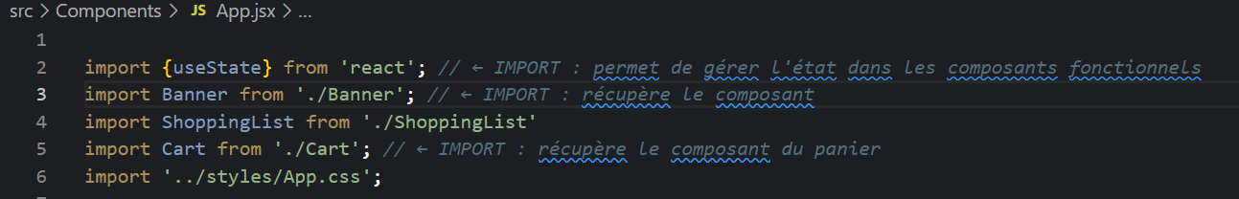

- Créer de l’état centralisé et de la fonction addToCart
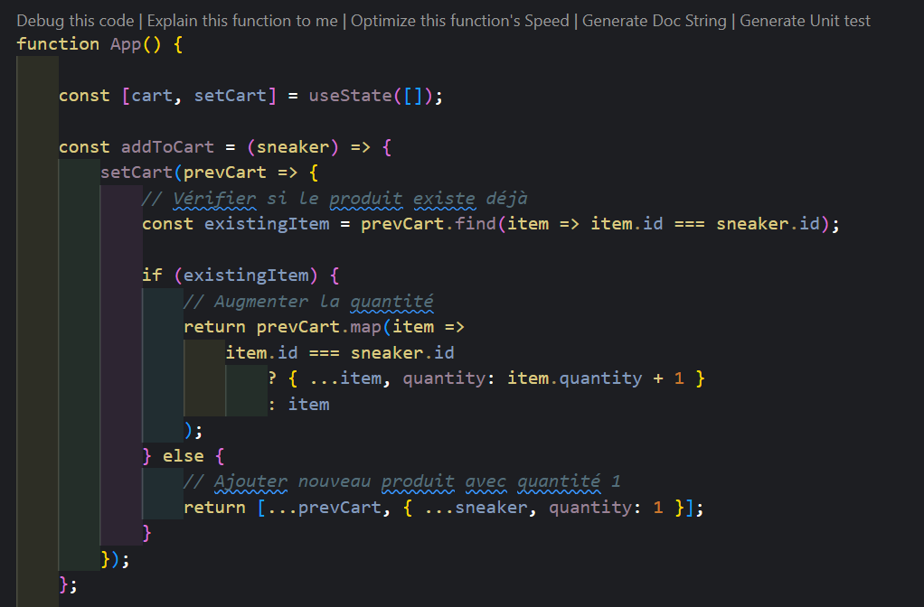

Explication ligne par ligne :

1. Signature
- const addToCart = (sneaker) => function fléchée recevant l'objet sneaker complet

2. Fonction de mise à jour

- setCart(prevCart => { : Utilise fonction de mise à jour pour éviter mutations
- prevCart : État actuel du panier

3. Détection doublon

- const existingItem = prevCart.find(item => item.id === sneaker.id) : Cherche si produit existe déjà par ID

4. Cas doublon (augmenter quantité)
- prevCart.map(item => : Crée nouveau tableau (immutabilité)
- item.id === sneaker.id : Test pour identifier le produit à modifier
- { ...item, quantity: item.quantity + 1 } : Spread operator pour copier objet + modifier quantité
- : item : Garde les autres produits inchangés

5. Cas nouveau produit

- [...prevCart, { ...sneaker, quantity: 1 }] : Spread tableau + spread objet pour mettre à 1 la quantité

EXEMPLES

Scénario 1 : Premier ajout
// État initial
cart = [];
// Action
addToCart({ id: 1, nom: "Air Max", prix: 120 });
// Résultat
cart = [{ id: 1, nom: "Air Max", prix: 120, quantity: 1 }];

Scénario 2 : Même produit
// État actuel
cart = [{ id: 1, nom: "Air Max", prix: 120, quantity: 1 }];
// Action
addToCart({ id: 1, nom: "Air Max", prix: 120 });
// Résultat
cart = [{ id: 1, nom: "Air Max", prix: 120, quantity: 2 }]; // ← +1

Scénario 3 : Produit différent
// État actuel
cart = [{ id: 1, nom: "Air Max", prix: 120, quantity: 2 }];
// Action
addToCart({ id: 2, nom: "Jordan", prix: 150 });
// Résultat
cart = [
{ id: 1, nom: "Air Max", prix: 120, quantity: 2 },
{ id: 2, nom: "Jordan", prix: 150, quantity: 1 }
];

- Passage de addToCart à ShoppingList et de cart (tous les produits du parnier) à Cart
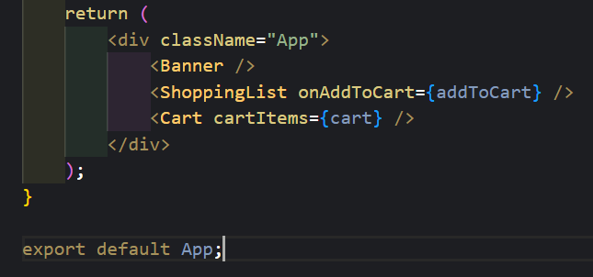

ÉTAPE 2 : ShoppingList.jsx - Transmission des props

Objectif : Faire de ShoppingList un relais bidirectionnel entre SneakerItem et App

A faire :
Mise à jour de ShoppingList.jsk pour :
- Recevoir la PROP onAddToCart depuis le composant parent App
- Simplifier le passage de données en utilisant sneakerData au lieu de props multiples
- Transmettre à chaque SneakerItem les PROPS nécessaires pour communiquer avec App
- Optimiser la transmission en évitant la redondance des propriétés

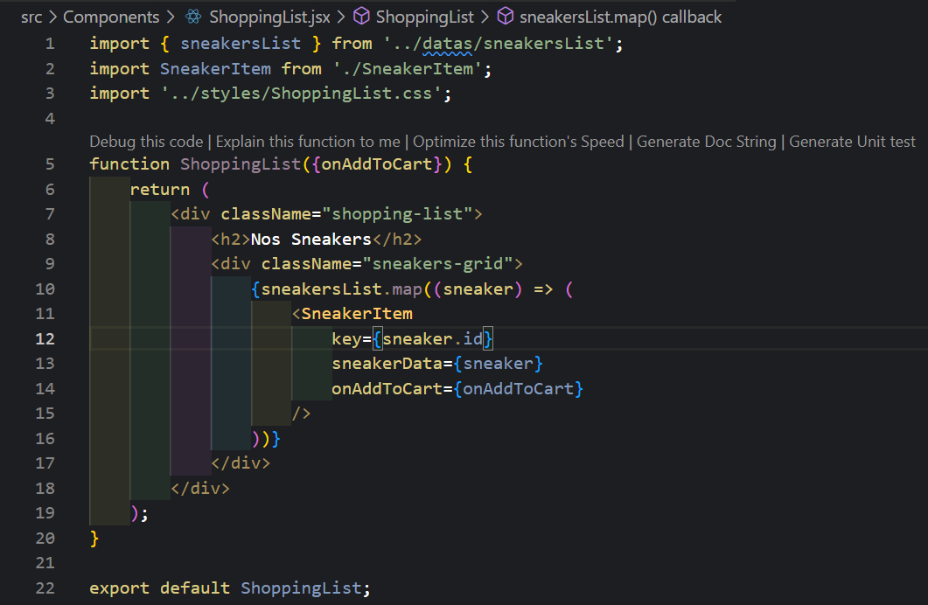

Étape 3 : SneakerItem.jsx (interface utilisateur interactive)

Objectif : Permettre à l'utilisateur d'interagir concrètement avec le panier

A faire : modifier SneakerItem.jsx

- Adapter la signature pour recevoir les nouvelles props (sneakerData, onAddToCart)

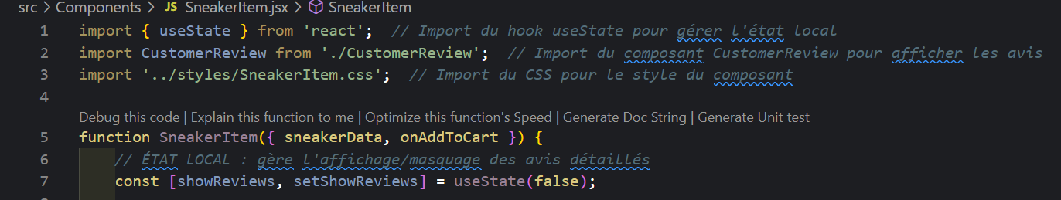

- Extraire les propriétés nécessaires depuis sneakerData avec la déstructuration

- Ajouter un bouton visible "Ajouter au panier" que l'utilisateur peut cliquer dans le return
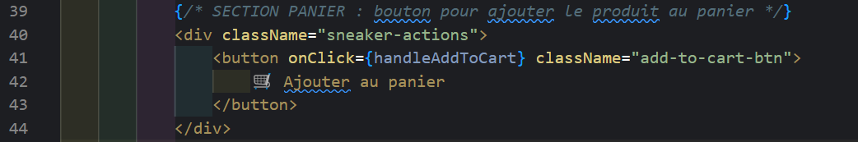

- Programmer la réaction au clic avec handleAddToCart qui envoie les données vers App
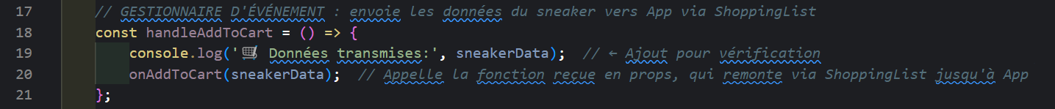

Etape 4 : Créer le composant Cart.jsx basique

Objectif : Créer un nouveau composant dédié à l'affichage du contenu du panier
A faire :
- Recevoir la liste des produits du panier depuis App via cartItems
- Calculer automatiquement les totaux (quantité globale et prix total)
- Gérer l'affichage adaptatif : message spécial si le panier est vide
- Afficher chaque produit avec ses détails (nom, quantité, prix individuel)
- Créer le fichier /components/Cart.jsx

- Ajouter le calcul du nombre de produits et de la somme totale du paner :

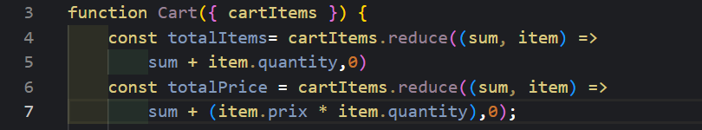

- Gestion de l’affichage du panier vide :
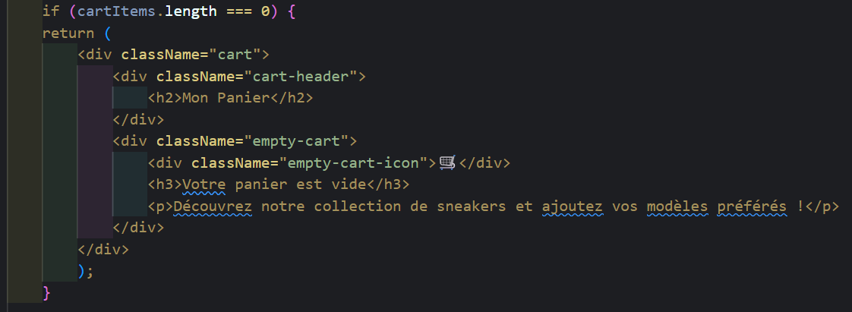

- Gestion de l’affichage du panier non vide :

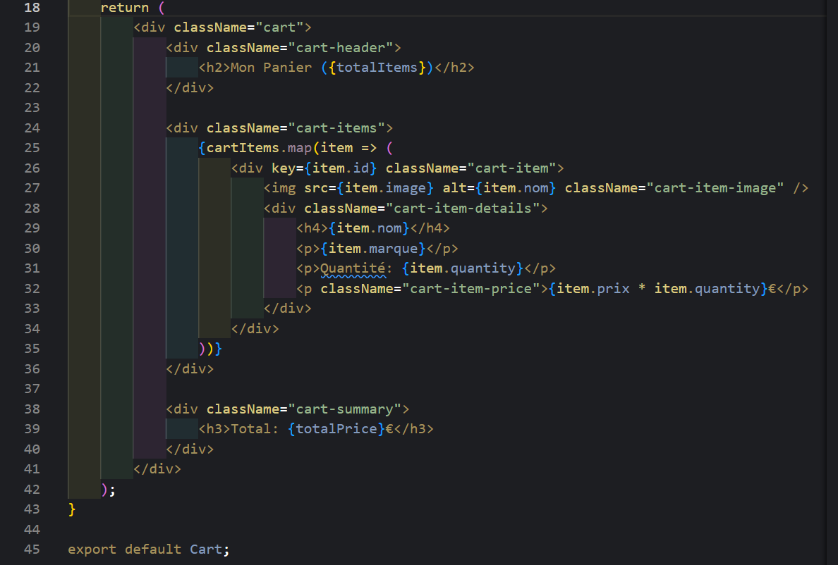

Flux de données détaillé

1 : CLIC SUR LE BOUTON D'AJOUT D'UNE SNEAKER
- Utilisateur clique sur bouton "🛒 Ajouter au panier"
- L'événement onClick={handleAddToCart} se déclenche
- CONCRÈTEMENT : React détecte le clic et appelle la fonction handleAddToCart
- Localisation : SneakerItem.jsx ligne 40

2 : EXÉCUTION DU GESTIONNAIRE D'ÉVÉNEMENT LOCAL DANS SNEAKERITEM
- La fonction handleAddToCart() commence à s'exécuter
- onAddToCart(sneakerData) est appelé avec l'objet sneaker complet
- RÉSULTAT : les données quittent SneakerItem et remontent vers le parent ShoppingList
- Localisation : SneakerItem.jsx lignes 18-21

3 : RÉCEPTION ET RETRANSMISSION PAR LE COMPOSANT SHOPPINGLIST
- ShoppingList reçoit l'appel de onAddToCart(sneakerData)
- CONCRÈTEMENT : ShoppingList n'a pas de logique, il fait juste passer les données
- Il retransmet immédiatement vers App via sa propre prop onAddToCart
- RÉSULTAT : les données traversent ShoppingList sans modification

4 : TRAITEMENT ET LOGIQUE D'AJOUT DANS LE COMPOSANT APP
- App.jsx reçoit l'appel via sa fonction addToCart(sneaker)
- CONCRÈTEMENT : vérification si le produit existe déjà dans le panier
- SI EXISTE : trouve l'item et incrémente sa quantity de +1
- SI NOUVEAU : crée un nouvel objet avec quantity: 1 et l'ajoute au tableau
- RÉSULTAT : un nouveau tableau cart est créé

5 : MISE À JOUR DE L'ÉTAT DU PANIER DANS APP
- setCart(nouveauTableau) est appelé
- CONCRÈTEMENT : React détecte que l'état a changé
- React programme un re-render de App et tous ses composants enfants
- RÉSULTAT : l'interface va se mettre à jour automatiquement

6 : AFFICHAGE DES DONNÉES MISES À JOUR DANS LE COMPOSANT CART
- Cart.jsx reçoit les nouvelles cartItems via props
- CONCRÈTEMENT : map() parcourt le nouveau tableau et crée un <li> pour chaque item
- reduce() calcule le nouveau total en additionnant prix × quantity
- RÉSULTAT : l'utilisateur voit le produit ajouté et le total mis à jour à l'écran

OBJECTIF 2 :
OBJECTIF 2 :
Actuellement, si on rafraîchit la page, le panier est perdu car il n’est stocké que dans l’état React (mémoire vive).
Nous allons maintenant sauvegarder le panier à chaque changement, c’est-à-dire gérer la persistance du panier dans React grâce au localStorage.
Pour cela, nous utiliserons le hook useEffect afin de gérer cet effet de bord.

- Qu’est-ce qu’un effet de bord ?
Un effet de bord (side effect) est une action qui sort du simple rendu de l’UI :
- Appeler une API,
- Modifier le DOM,
- démarrer un timer, etc.
Dans React, le rendu doit rester “pur” : il ne doit pas modifier l’extérieur. Les effets de bord sont donc gérés à part, avec le hook useEffect.

- Fonctionnement général de useEffect

- useEffect permet d’exécuter du code après le rendu du composant.
- Il prend deux arguments :
- Une fonction à exécuter (l’effet)
- Un tableau de dépendances (pour contrôler quand l’effet s’exécute)
- Il se place dans le corps du composant fonctionnel, en dehors du return.
Exemples d’utilisation courants :
- Charger des données à l’affichage du composant
- Mettre à jour le titre de la page
- Sauvegarder des données dans le localStorage

- Étapes détaillées pour la persistance du panier

  - Sauvegarder le panier à chaque modification

- Placer un useEffect dans le composant App, en dehors du return.
- Dans ce useEffect, utiliser localStorage.setItem('cart', JSON.stringify(cart)) pour sauvegarder le panier à chaque modification.
- À chaque modification du panier, l’effet devra s’exécuter et sauvegarder la nouvelle valeur. On utilisera donc [cart] comme tableau des dépéndances.

Pourquoi JSON.stringify ?
Le localStorage ne stocke que des chaînes de caractères. On convertit donc l’objet JS en texte.

  - Récupérer le panier au premier chargement

- À l’initialisation de l’état cart, lire la valeur du localStorage avec localStorage.getItem('cart').
- Si une valeur existe, la convertir en objet JS avec JSON.parse.
- Sinon, démarrer avec un tableau vide.

  - Éviter les sauvegardes inutiles

- Le tableau de dépendances de useEffect permet de contrôler quand l’effet s’exécute.
- Si on met [cart], l’effet ne s’exécutera que lorsque le panier change.
- Si on met [], il ne s’exécutera qu’au premier rendu (utile pour la récupération initiale).

- Modifications détaillées du composant App
Étape 1 : Modifier les imports dans App.jsx

Etape 2 : Initialiser le panier depuis le localStorage
On retourne le contenu du cart s’il existe au format json ou un tableau vide sinon
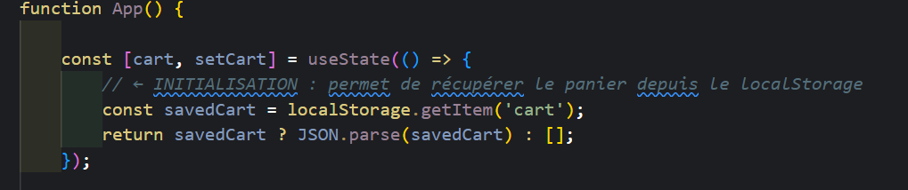

Etape 3 : Sauvegarder le panier à chaque modification de Cart
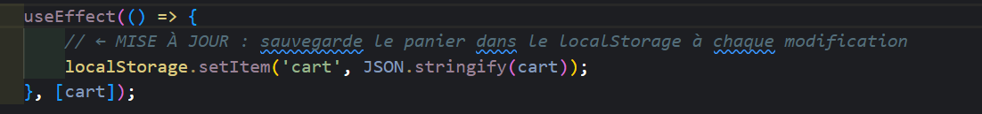

(Optionnel) Ajouter des console.log pour observer l’exécution

- Circulation des données
- Lecture initiale :
Au chargement, App lit le panier du localStorage et l’utilise comme valeur initiale.
- Modification :
Quand on ajoute/supprime un article, on met à jour l’état avec setCart.
- Sauvegarde :
À chaque changement de l’état cart, le useEffect sauvegarde la nouvelle valeur dans le localStorage.
- Affichage :
Cart reçoit le panier en props et l’affiche.

- Résumé des notions

- useEffect permet de synchroniser l’état React avec le monde extérieur (ici, le localStorage).
- Le tableau de dépendances contrôle la fréquence d’exécution de l’effet.
- On utilise JSON.stringify et JSON.parse pour convertir entre objets JS et chaînes de caractères.
- Cette approche garantit que le panier persiste même après un rafraîchissement de la page.

BONNES PRATIQUES POUR LES DÉPENDANCES
=====================================

❌ ERREURS COURANTES :
```javascript
// Oublier une dépendance
useEffect(() => {
setCount(count + step); // 'step' manque dans les dépendances
}, [count]); // ❌ ERREUR: 'step' devrait être inclus

// Dépendance inutile
useMemo(() => {
return cart.length;
}, [cart, user]); // ❌ 'user' n'est pas utilisé
```

✅ BONNES PRATIQUES :
```javascript
// Toutes les dépendances incluses
useEffect(() => {
setCount(count + step);
}, [count, step]); // ✅ Toutes les variables utilisées

// Fonction de mise à jour pour éviter les dépendances
useEffect(() => {
setCount(prevCount => prevCount + step);
}, [step]); // ✅ Plus de dépendance sur 'count'
```

PROCHAINES AMÉLIORATIONS POSSIBLES
===================================
- Supprimer des articles du panier
- Modifier les quantités depuis le panier
- Gestion des erreurs et validations
- Animations et transitions
- Tests unitaires des hooks
- Context API pour éviter le props drilling

